 | Gärtnerei Sonnwiese  Blumen • Stauden • Kräuter • Regensburg | Stand: März 2026
Preisliste Frühjahr
Frisch aus unseren Gewächshäusern: Schnittblumen, Stauden und Kräuter aus eigener Anzucht.
Alle Preise verstehen sich pro Stück inklusive Mehrwertsteuer. Größere Mengen und Sträuße für Feiern stellen wir Ihnen gerne nach Absprache zusammen - sprechen Sie uns einfach an.
Schnittblumen
 |   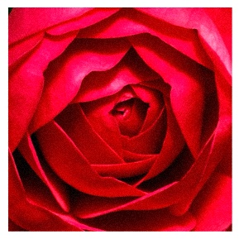 | 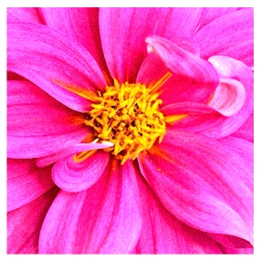  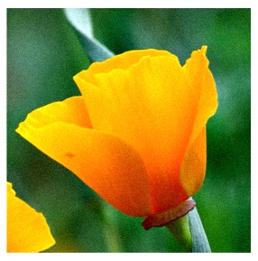
  Sorte | Länge | Preis
  Sonnenblume | 70 cm | 2,40 €
  Dahlie, gemischt | 50 cm | 1,90 €
  Rose „Abendrot" | 60 cm | 2,80 €
  Margerite | 40 cm | 0,95 €
  Mohn, Bund à 5 | 45 cm | 6,50 €
Aus eigener Anzucht
Stauden & Kräuter
 | 
  Lavendel im 12-cm-Topf | 3,90 €
  Rosmarin im 12-cm-Topf | 3,50 €
  Margeritenbusch, groß | 12,90 €
  Kakteen, verschiedene Sorten | 4,50 €
  Kräuterkiste mit 6 Sorten | 17,50 €

Topfpflanzen geben wir gerne zurück, wenn Sie den Topf mitbringen: 0,20 € je Topf.
Gärtnerei Sonnwiese • Am Wiesengrund 7 • 93049 Regensburg | Mo-Fr 8-18 Uhr • Sa 8-13 Uhr

